Cake pistache-framboise
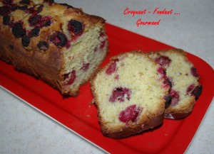 Pour 6 Croquants-Gourmands :
- 125 g de yaourt (1 pot)
- 200 g de farine (3 pots)
- 150 g de sucre (1,5 pot)
- 2 càc de levure
- 1 gros œuf
- 60 g d'huile (½ pot)
- 1 grosse càs de pâte de pistache
- 150 g de framboises (surgelées)
1 moule à cake beurré de 24 cm X 9 cm
Préchauffage du four à 180°C (chaleur tournante)
J'ai utilisé ma pâte de pistache.
Fouetter l'œuf et le sucre.
Ajouter le yaourt, l'huile et la pâte de pistache. Mélanger.
Intégrer alors la farine et la levure.
Mettre la moitié de la pâte dans un moule à cake.
Disposer la moitié des framboises. Recouvrir du reste de pâte.
Éparpiller les framboises restantes en les enfonçant légèrement.
Enfourner pour 60 minutes en surveillant.
Démouler et laisser refroidir sur une grille.
Couper lorsque le cake est bien froid.

